Titel: Tildeling af lokaler | Kategori:
Sidste opdatering: 04-04-2017 10:17 | Forfatter: Dan
Sprog: Dansk | Nøgleord:
Indhold
Tildelt lokale til lærer eller Manuelt tilføjet lokale til booking 2
Tildel lokale til lærer 2
Tilføj elev eller sammenspil/Gruppe 4
Flytning af booking med lokaletildeling 5
Manuelt tilføjet lokale til booking 6
Udgangspunkt: Bookingtype 6
Udgangspunkt: Ledigt lokale 8
Lokaleoversigt. 9

Tildelt lokale til lærer eller Manuelt tilføjet lokale til booking
I speedadmin er der ovenstående 2 muligheder for at tildele lokaler.

Tildel lokale til lærer
Denne type af lokaletildeling tager udgangspunkt fra en lærer og laver en lokalebinding til en lærer over en hel sæson.
Du kan se en oversigt over lærerens tildelte lokaler og oprette nye lokaletildelinger fra lærerens stamkort.
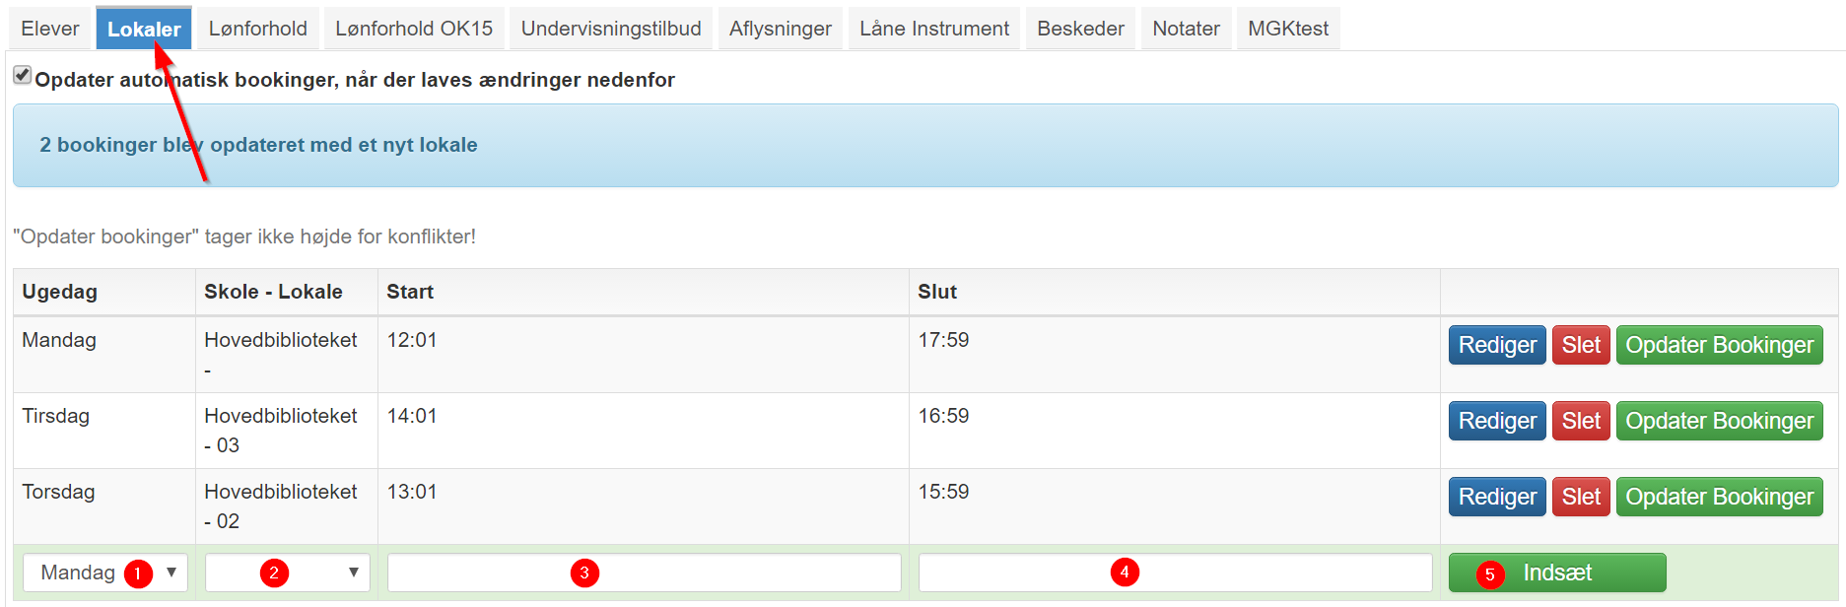
For at oprette en ny lokaletildeling til en lærer, skal du udfylde felterne 1-4. Hvis det lokale du ønsker ikke findes, skal dette oprettes under ”søg lokale”
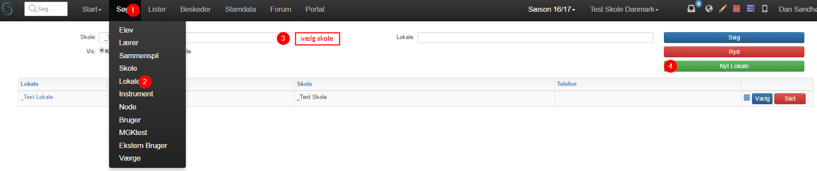
Det er rettighedsbestemt om du selv kan oprette lokaler.
Et nyttigt tip til start og sluttid, er at indtaste tidspunkterne med +- 1 min. På den måde vil 2 forskellige lokaletildelinger i umiddelbar forlængelse af hinanden ikke komme til at dele det samme klokkeslæt. Ex. 13.00 – 14.00 og 14.00 – 15.00. Tast i stedet 13.01 – 13.59 og 14.01 – 14.59

Du skal tage stilling til at om du ønsker at Speedadmin automatisk skal opdatere eksisterende bookinger i ”læg skema”, hvis du tilføjer, eller redigerer i listen over lokaletildelinger. Dette tilvalg kan gøres permanent ved at tjekke af i boksen. Det er vigtigt at du gør dette valg inden du tilføjer lokaler.
Alternativt kan du manuelt lave opdateringen ved at anvende den grønne knap ”opdater bookinger”. Dette kan med fordel gøres efter at lokalet er tilføjet
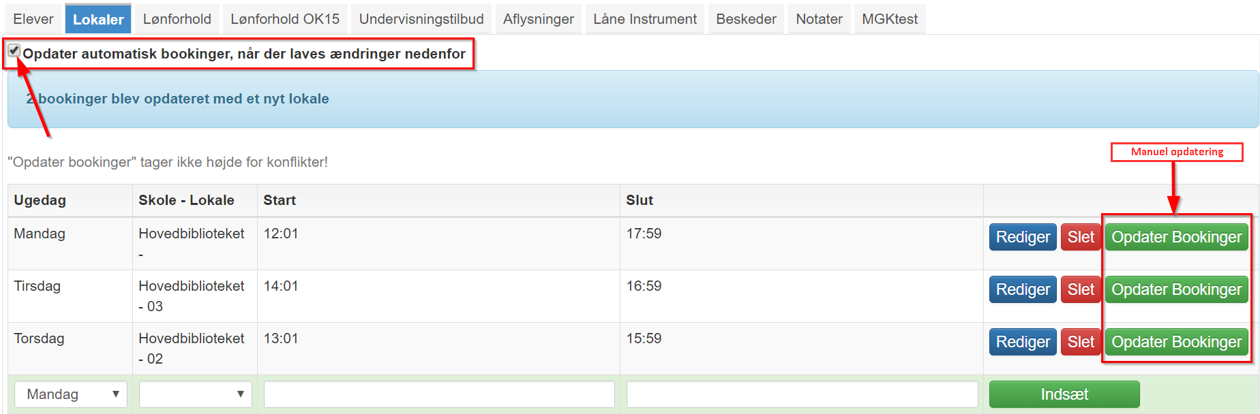
Det er smart at oprette lokaletildelinger inden en lærer tilføjer elevbookinger i ”læg skema”
På den måde bliver elevens booking automatisk tildelt lokalet fra lokaletildelingen. Det er også på denne måde du aktiverer advarsel for bookingkonflikter hvor flere elever er tilmeldt det samme lokale på samme tid.

En lokaletildeling er gældende for en hel sæson !
Hvis der i løbet af sæsonen ændres i lokaletildelingen, vil det få effekt i hele sæsonen. Der er derfor ingen mulighed for at se historik i skemaet på lokaletildelingens ændringer ift. Ændringer af tidspunkter igennem en sæson

Du kan se lærerens tildelte lokaler under lærerens ”læg skema” som en smal nummereret bookingkolonne.
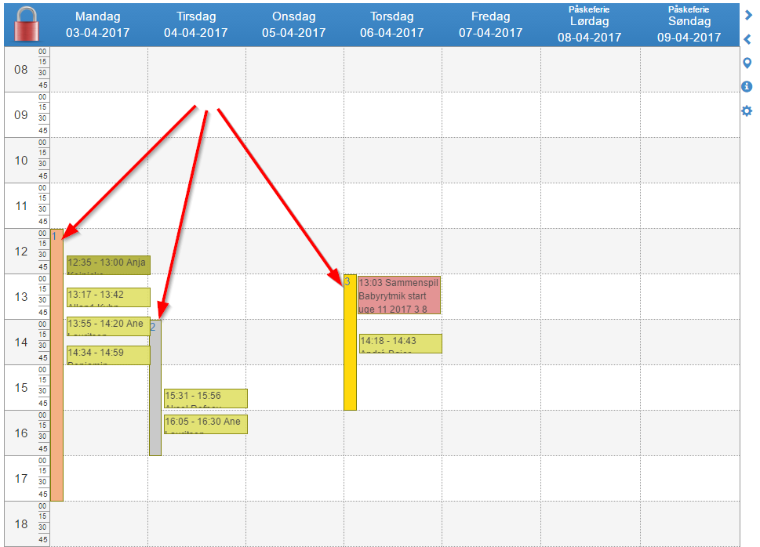

Tilføj elev eller sammenspil/Gruppe
Når en lærer har elever eller sammenspil/grupper liggende til rådighed i venstre kolonne i ”læg skema”, kan disse trækkes ind i skemaet (husk grøn hængelås).
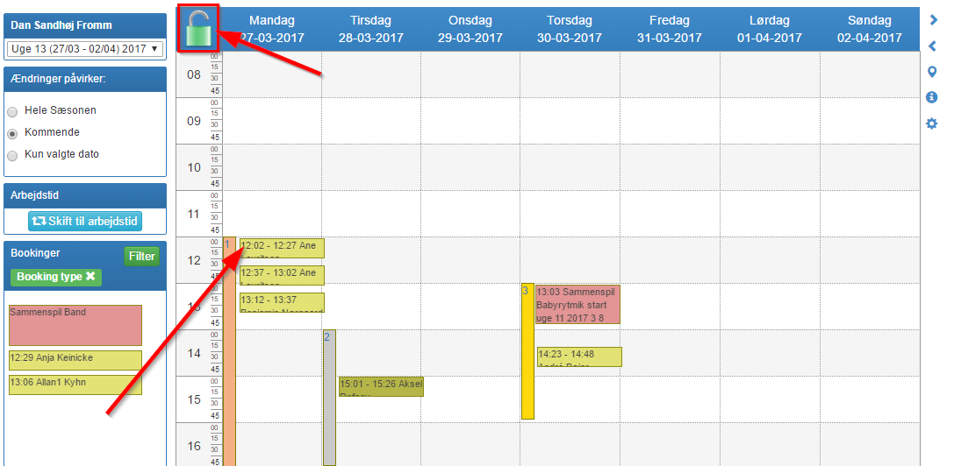
Hvis bookingen med eleven eller sammenspillet/gruppen trækkes ind i skemaet og ligges indenfor lokaletildelingen, tilføjes denne automatisk til bookingen. Tilføjelsen vil være gældende for hele den aktuelle sæson.
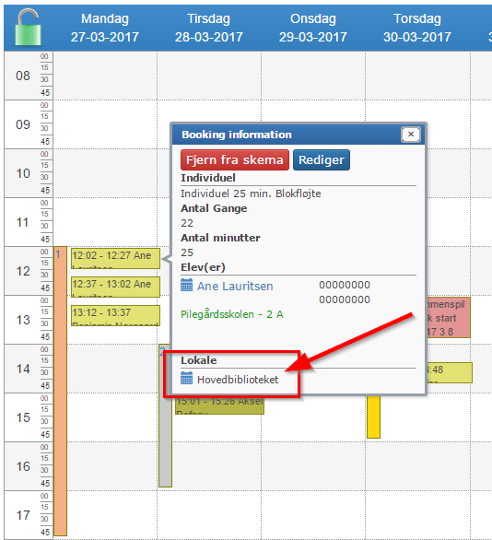

Flytning af booking med lokaletildeling
Hvis du efterfølgende flytter en elev eller et sammenspil i ”læg skema” til et tidspunkt hvor der er en anden lokaletildeling end den der tidligere er tildelt, vil lokaletildelingen automatisk ændres.
Der er 3 indstillinger for effekten af at flytte en booking med tildelt lokale.
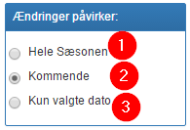
1. Denne indstilling effektuerer din flytning af bookingen til en ny lokaletildeling med virkning for hele sæsonen.
2. Denne indstilling effektuerer din flytning af bookingen til en ny lokaletildeling med virkning kun for kommende datoer.
3. Denne indstilling effektuerer din flytning af bookingen til en ny lokaletildeling med virkning kun for den enkelte valgte flytning for én dato.
Såfremt du måtte ønske at kende til historikken i lokaletildelingen for en specifik booking, kan du dobbeltklikke på bookingen og vælge fanen ”booking-log”.
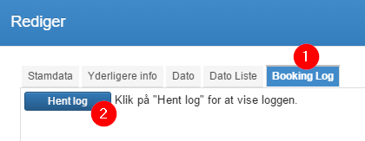

Manuelt tilføjet lokale til booking
Et manuelt tildelt lokale, tager udgangspunkt i en bestemt booking.
Du kan vælge at lave en manuel booking med udgangspunkt i en bookingtype (Start -> Koncert/Aktivitet) eller med udgangspunkt i et ledigt lokale (Start -> Lokaleoversigt)

Udgangspunkt: Bookingtype
Når du opretter en manuel booking (Start -> koncert, aktivitet, diverse), kan du vælge at knytte denne sammen med et lokale.
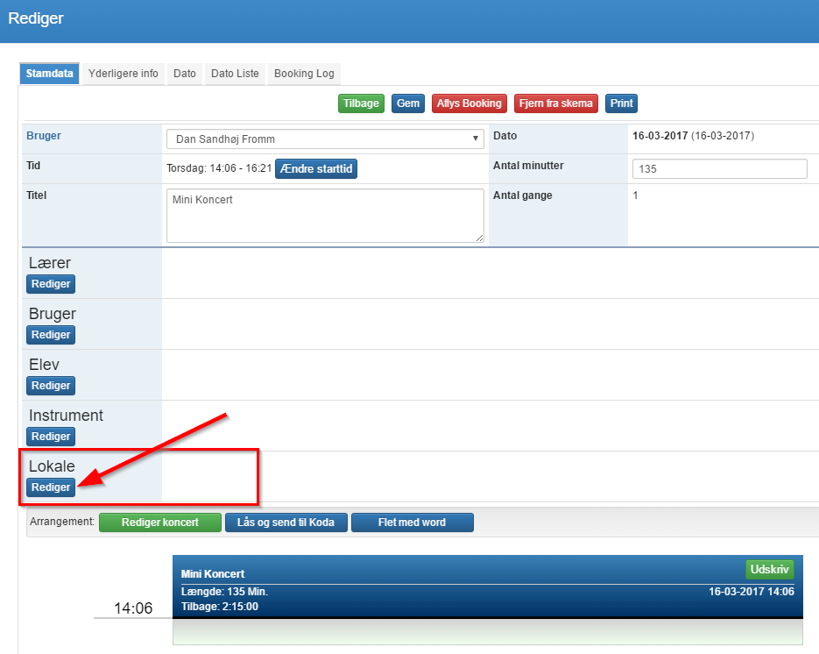
Denne tilknytning vil ske upåagtet af et eventuelt sammenfald med en eksisterende lokaletildeling.
Alle manuelle bookinger bliver IKKE automatisk tilknyttet en lokaletildeling selvom denne skulle ligge indenfor en lærers allerede tildelte lokale.
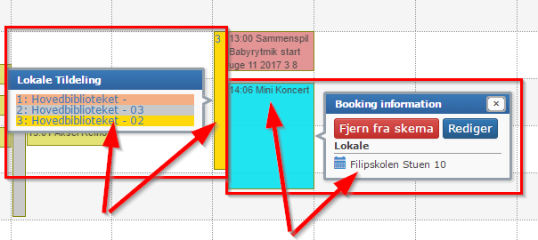

Hvis du derimod efterfølgende den manuelle booking i ”læg skema” til et nyt tidspunkt med en eksisterende lokaletildeling, vil den blive opdateret med denne. Således vil bookingen være tilknyttet til 2 lokaler.
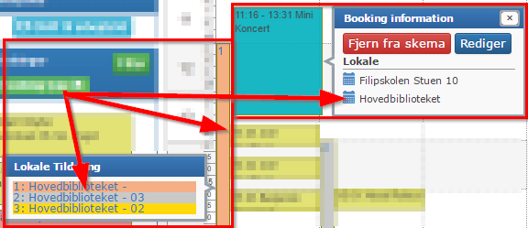

Udgangspunkt: Ledigt lokale
Hvis du ønsker at oprette din booking ud fra hvornår et givent lokale er frit, kan du gøre det via
(Start -> Lokaleoversigt). Her kan se hvornår et givent lokale er frit til at booke.
Klikke på teksten ud for det valgte lokale.
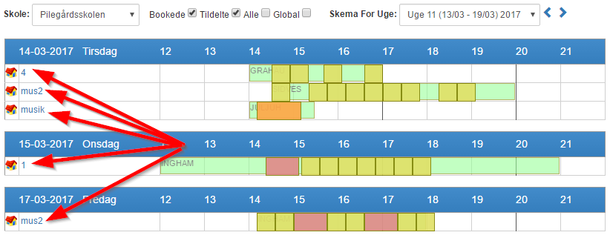
åbnes ”skema” for det valgte lokale.
Du kan nu oprette en ny booking ved at benytte ”knappenålen” og ”male” din ønskede booking ind i skemaet.
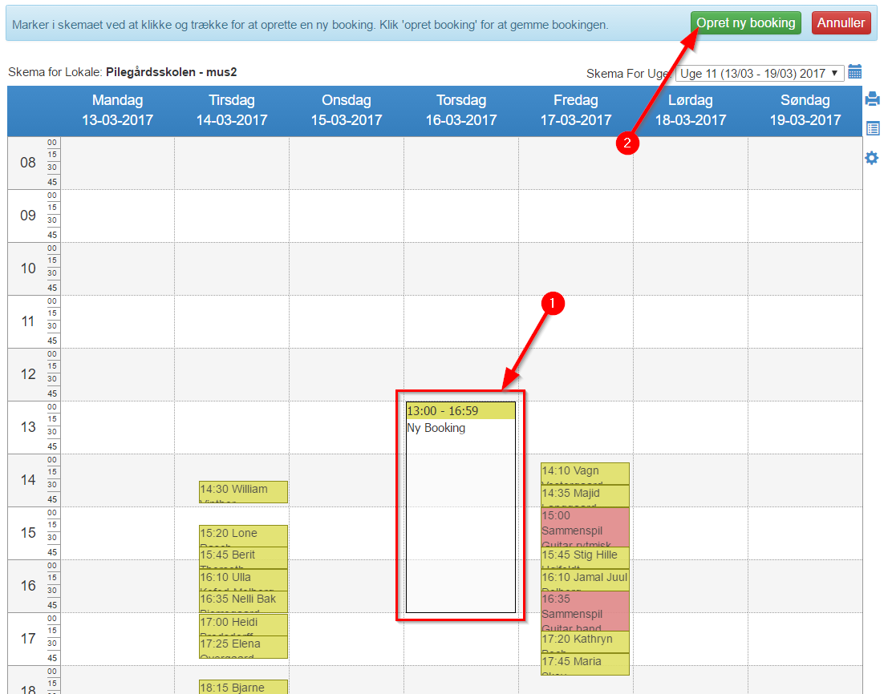

Udfyld skemaet og klik Opret.
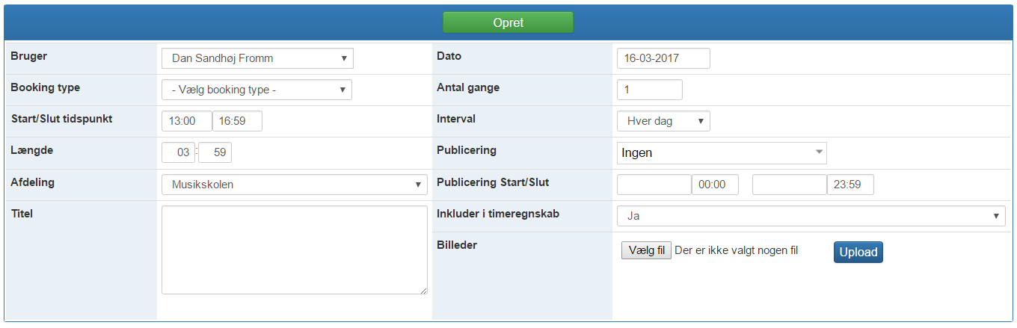
Herefter vil din booking være prædefineret med det valgte lokale
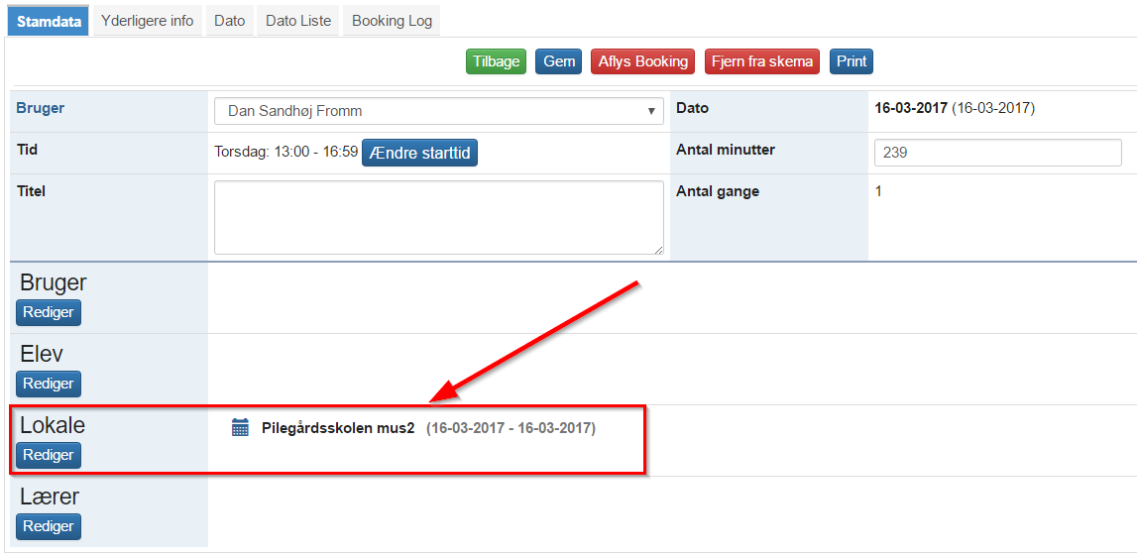

Lokaleoversigt.
På ”læg skema”, kan du trykke på nåleøjet og få en visning af alle lokaler på en skole og deres respektive bookinger, næsten som i lokaleoversigten.
